**Universidad de Puerto Rico**

**Recinto Universitario de Mayagüez**

**Departamento de Ingeniería en Computadoras**

Project Plan: Is the AC on? (Draft)

Derek M. Texeira Ortiz

Gabriel A. Lozada Torres

María I. Rijos Fernández

INEL 4206 - 020

Prof. Luis B. Roa Pichardo

May 3rd, 2023

**Vista Logica:**

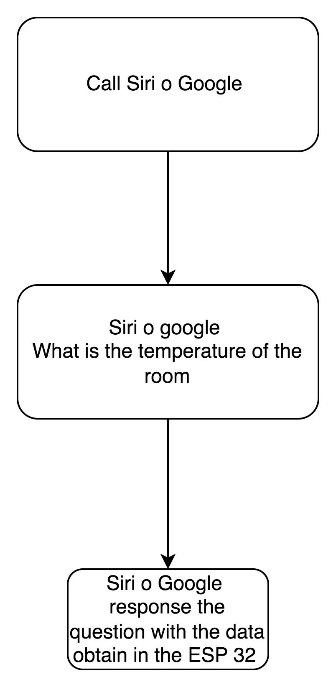

La figura anterior representa la funcionalidad que va a representar a los usuarios finales. Este va a empezar llamando al asistente de voz, al cual el usuario le podrá preguntar cuál es la temperatura de “x” cuarto. Con la data recolectada del ESP32, el asistente de voz nos dará la data recolectada sobre “x” cuarto.

**Vista Fisica**

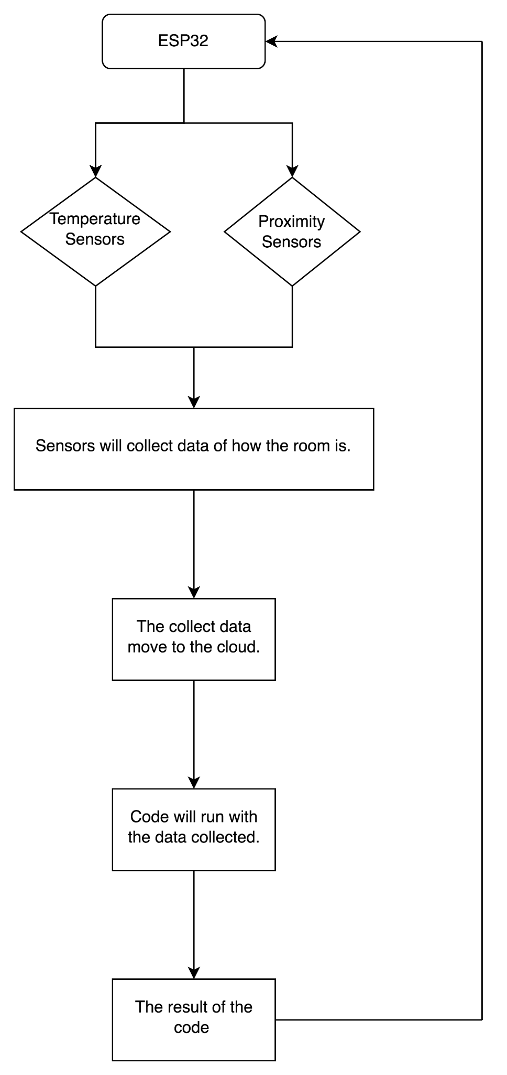

Esta vista representa los componentes físicos que utilizaremos durante el proyecto. Utilizaremos el ESP32 que estará conectado con la red de “Wifi”. También estarán conectados con unos sensores que serán los de temperatura y de proximidad. Estos sensores también estarán conectados con la red de “Wifi”. Luego recolectar la data y el ESP32 lo revisara.

**Vista de Procesos:**

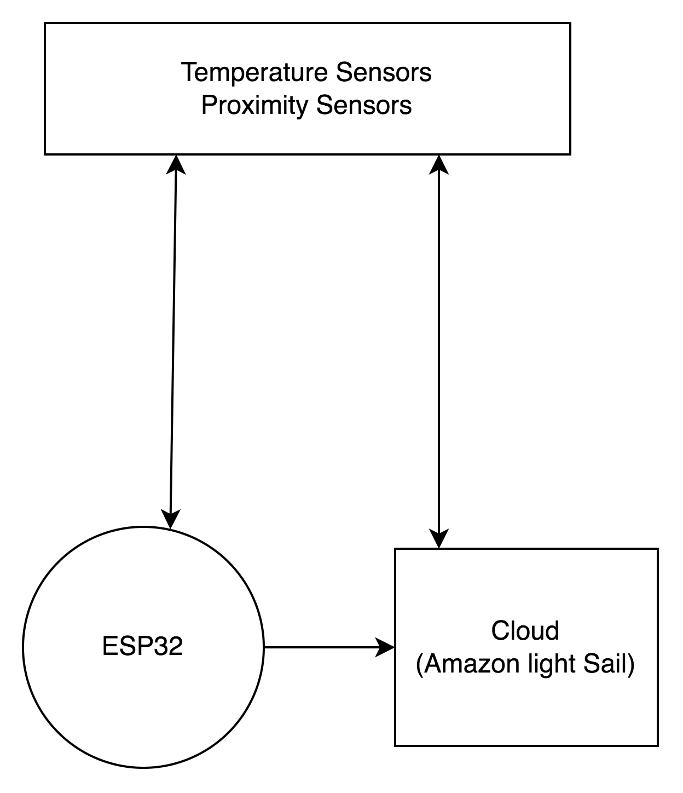

Este diagrama representa los procesos que hay en el sistema y la forma en la que se comunican entre ellos. Observan que los sensores de Temperatura y los sensores de Aproximación envían la data al ESP32 y al Cloud y este ejecuta el programa para obtener el resultado final de la temperatura del cuarto.

**Vista de Desarrollo:**

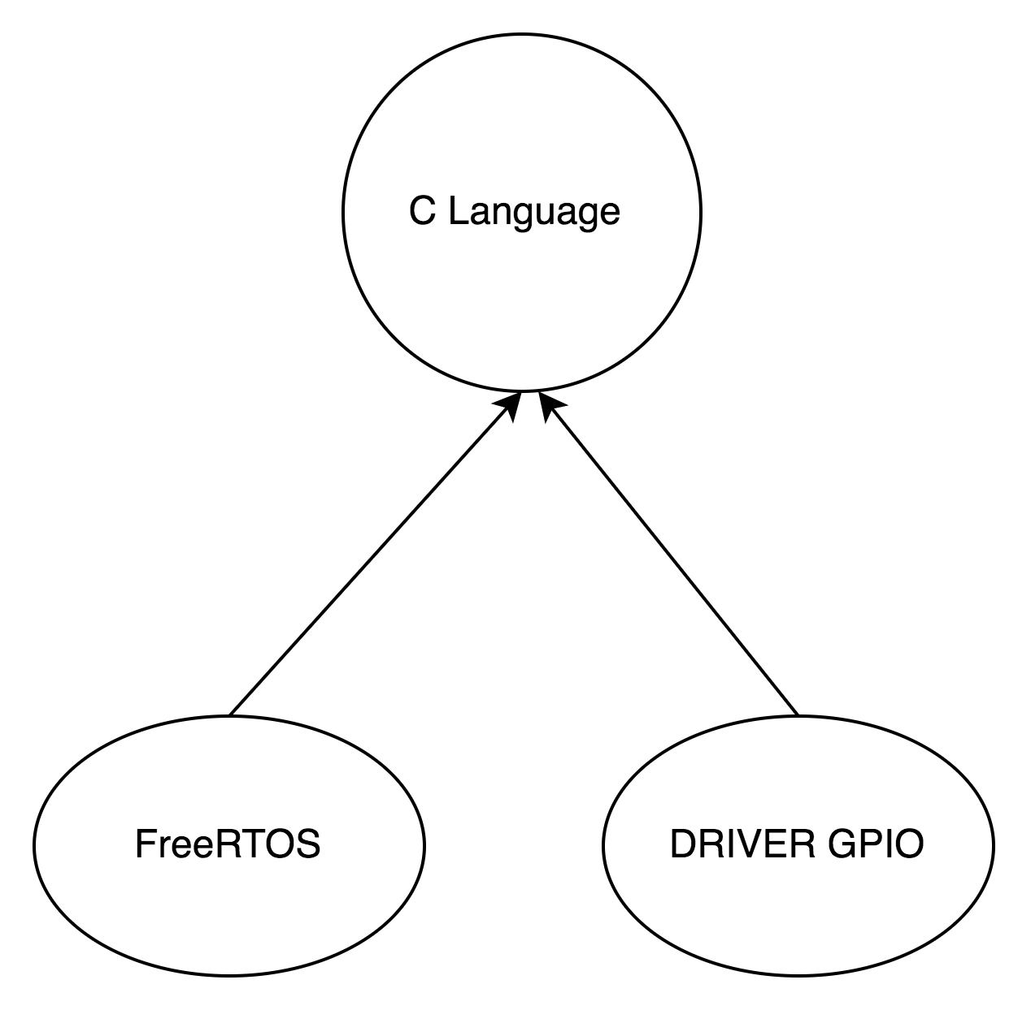

The diagram above represents the development process and how an open source operating system such as FreeRTOS works with the supplied drivers and instructions in order to achieve the expected results. In essence, this pictures the harmony that must exist between hardware and software so that any kind of system can function properly.

**Link:**[**Desing Plan - Google Docs**](https://docs.google.com/document/d/1awuiJI3NfxrNBDjOn8eFqoIOWG10Cki22pG5wJwuxn0/edit)